审核信息传递表
组织名称 | 山西潞安技术咨询开发研究所有限公司 |  |  |  |  | 认证合同号 |  |  |  |  | 0622-2019-QEO-2022
注册地址 | 长治市北一环路9号（长治高新区科技孵化园213室） |  |  |  |  | 法人 |  | 李晓阳 |  |  | 固定电话
 |  |  |  |  |  |  |  |  |  |  | 手机
生产/经营地址 | 长治市北一环路9号（长治高新区科技孵化园213室） |  |  |  |  | 联系人 |  | 黄蓉玉 |  |  | 固定电话 |  | 13935597980
 |  |  |  |  |  |  |  |  |  |  | 手机 |  | 13935597980
认证领域 | 质量管理体系,环境管理体系,职业健康安全管理体系
依据标准 | Q：GB/T19001-2016/ISO9001:2015,E：GB/T 24001-2016/ISO14001:2015,O：GB/T45001-2020 / ISO45001：2018
认证范围 | Q：资质范围内的矿用自救器的检测；计量器具（玻璃转子流量计、数字式频率计、直流数字电压表、电流表、）检定；瓦斯计检测和校准。  E：资质范围内的矿用自救器的检测；计量器具（玻璃转子流量计、数字式频率计、直流数字电压表、电流表、）检定；瓦斯计检测和校准所涉及场所相关的环境管理活动。  O：资质范围内的矿用自救器的检测；计量器具（玻璃转子流量计、数字式频率计、直流数字电压表、电流表、）检定；瓦斯计检测和校准所涉及场所相关的职业健康安全管理活动。
是否在  认可范围 | 否 |  | 不适用条款 |  |  |  |  |  | 专业代码 |  |  |  | Q：34.02.00  E：34.02.00  O：34.02.00
风险等级 | 中
多场所情况 | 无 |  |  |  |  |  |  |  | 体系结合度 |  |  |  | 良好
多场所抽  样及说明 | 不适用
是否存在  临时场所 | ■不存在  □存在：个 | 是否存在外包  过程及活动 |  | ■否  □是 |  |  | 企业人数 |  |  | 38 |  | 体系范围内覆盖人数 |  | Q:38,E:38,O:38
审核方案实施情况 | 第一阶段：现场审核 人/日  审核组专业能 □否满足要求，□需□否增派审核员/技术专家，  各小组分工是 □否合理，时间分配□是 □否足够，说明：  一阶段经现场审核发现存在问题：  专业范围确定：保持原申请范围 □重新确定认证范围：  □可进行二阶段审核 □需整改后进行二阶段审核 □不具备二阶段审核  □受审核方一体化程度：  远程审核（适用时）：  已安排的远程审核是否完成 □是 □否  本次远程活动中，是否实现审核目标 □是 □否  一阶段组长对二阶段审核建议：  审核组长/日期：
审核方案  实施 | 第二阶段的说明（没有变化可不填）：人/日数□增加 □减少  □现场情况变化：  不符合 项 分布部门：  不符合标准及条款：  不符合性质：□一般不符合 □严重不符合  审核范围变化(需要时)：  □是 □否专业能力满足要求：□是 □否人/日数满足要求，审核计划 □是 □否合理  下次审核建议：  远程审核（适用时）：  已安排的远程审核是否完成 □是 □否  本次远程活动中，是否实现审核目标 □是 □否  审核结论  □推荐认证注册 □QMS □EMS □OHSMS □其他  □延期推荐认证注册□QMS □EMS □OHSMS □其他  □不推荐认证注册 □QMS □EMS □OHSMS□其他  审核组长/日期：
第一次监督审核方案
信息变化说明 | 组织变更情况：  企业规模 □增加 □减少； 人数□增加 □减少到 人；组织结构□变化 □无  主要负责人□变更 □无；管理者代表 □变更 □无；主要联系人□变更 □无  □企业名称地址变更 □扩大认证范围 □缩小认证范围 □暂停恢复 □标准转版  □新增审核类型 □结合审核多体系证书审核(并/错期)调整： □文件改版或重大修改  多现场：□减少 □增加 □增发证书：  变更信息的附件编号或日期：
多场所情况说明
审核方案实施及结论 | 本次审核要素：  审核的部门/条款：
审核方案实施及结论 | 审核发现：  不符合 项 分布部门：  不符合标准及条款：  不符合性质：□一般不符合 □严重不符合  上次不符合项验证：关闭 项。  □保持 □待改进 □撤消 □暂停 □恢复  □对下次审核的建议：  多体系/证书审核(并/错期)调整建议：  □改进建议:  审核组长/日期：
第二次监督审核方案
信息变化说明 | 组织变更情况：  企业规模 □增加 □减少； 人数□增加 □减少到 人；组织结构□变化 无  主要负责人□变更 无；管理者代表 □变更 无；主要联系人□变更 无  企业名称地址变更 □扩大认证范围 □缩小认证范围 □暂停恢复 □标准转版  □新增审核类型 □结合审核多体系证书审核(并/错期)调整： □文件改版或重大修改  多现场：□减少 □增加 □增发证书：  变更信息的附件编号或日期：详见附件《认证信息变更传递单》/2022-12-19
多场所情况说明 | 无
审核方案实施及结论 | 本次审核要素：  审核的部门/条款：  管理层(含员工代表）QEO:4.1/4.2/4.3/4.4/5.1/5.2/5.3/O5.4/6.1/6.2/9.1.1/9.3/10.1/10.3  技术质量部 Q:5.3/6.2/7.1.5/8.3/8.5.6/8.6/8.7,EO: 5.3/6.2/6.1.2/8.1/8.2  综合部 Q: 5.3/6.2/6.3/9.1.3/9.2/10.2，EO: 5.3/6.2.1/6.2.2/8.1/8.2/9.2/10.2检测部 Q:5.3/6.2/8.1/8.5.1/8.5.2/8.5.4/8.5.5 EO: 5.3/6.2/6.1.2/8.1/8.2  收发室 Q:5.3/6.2/8.2/8.4/8.5.3/9.1.2 EO:5.3/6.2/6.1.2/8.1/8.2/6.1.3/9.1.2  财务部 QMS:5.3/6.2 EO: 5.3/6.2/6.1.2/8.1/8.2
审核发现：
不符合1项 分布部门：收发室
不符合标准及条款：GB/T 19001:2016标准8.4条款/GB/T 24001-2016标准8.1条款/GB/T 45001-2020标准8.1.4条款
不符合性质：一般不符合 □严重不符合
上次不符合项验证：关闭 1 项。

保持 □待改进 □撤消 □暂停 □恢复
□对下次审核的建议： 无
多体系/证书审核(并/错期)调整建议：
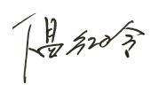□改进建议:无
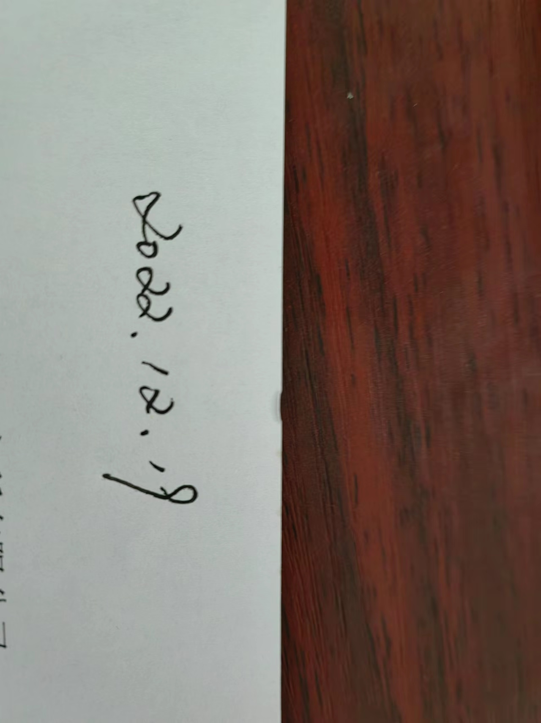
审核组长/日期：
特殊监督审核方案
信息变化说明 | 组织变更情况：  企业规模 □增加 □减少； 人数□增加 □减少到 人；组织结构□变化 □无  主要负责人□变更 □无；管理者代表 □变更 □无；主要联系人□变更 □无  □企业名称地址变更 □扩大认证范围 □缩小认证范围 □暂停恢复 □标准转版  □新增审核类型 □结合审核多体系证书审核(并/错期)调整： □文件改版或重大修改  多现场：□减少 □增加 □增发证书：  变更信息的附件编号或日期：
多场所情况说明
审核方案实施及结论 | 本次审核要素：  审核的部门/条款：
审核方案实施及结论 | 审核发现：  不符合 项 分布部门：  不符合标准及条款：  不符合性质：□一般不符合 □严重不符合  上次不符合项验证：关闭 项。  □保持 □待改进 □撤消 □暂停 □恢复  □对下次审核的建议：  多体系/证书审核(并/错期)调整建议：  □改进建议:  审核组长/日期：

